《弹射布丁》游戏方案书

|  |  |  |  |  |
| --- | --- | --- | --- | --- |
| **状态：** | | **文件标识：** |  | |
| **[√] 草稿**  **[ ] 正式发布**  **[ ] 正在修改** | | 当前版本： | r0.01 | |
| 作 者： | 周勇 | |
| 其他支持： |  | |
| **创建日期：** | 2014.07.24 | | 完成日期： |  |

V: product version (产品发布，重大功能变更。01-99)

R: product release (产品发布，小型功能变更/延伸，正式变更请求的结果。01-99)

r: revision (内部版本，开发过程中的修正。01-99)

**修改记录**

|  |  |  |  |
| --- | --- | --- | --- |
| **版本** | **作者** | **版本修改描述** | **日期** |
| r0.01 | 周勇 | 基础框架编写、基本规则逻辑 | 2015/07/24 |
|  |  |  |  |
|  |  |  |  |
|  |  |  |  |
|  |  |  |  |
|  |  |  |  |
|  |  |  |  |
|  |  |  |  |

目录

《弹射布丁》游戏方案书 1

1. 游戏流程图 3

2. 游戏介绍 4

2.1游戏名称： 4

2.2游戏描述： 4

2.3游戏基础玩法： 4

3. 游戏界面 9

3.1开始界面 9

3.4成绩报告界面 13

4.2音乐需求 13

## 游戏流程图



## 游戏介绍

### 2.1游戏名称：

《弹射布丁》

### 2.2游戏描述：

根据题目选择正确的答案。

### 2.3游戏基础玩法：

1. 概念认知：

概念1（包含除）：

有17个布丁。

将布丁平均分给5只飞龙。

余几呢？

余2。

概念2（等分除）：

有17个布丁；

将5个布丁分给一只飞龙；

最多分给几只飞龙？

最多分给3只飞龙哦。

余几呢？

余2。

（2）根据后台提供的题目类型选择应用形式

* 预习题；
* 巩固题；
* 拓展题；

（2）点击“开始游戏”按钮进入应用。

（3）概念认知动画，点击“继续”可以正式开始游戏。

（4）游戏形式：

预习题1

**题目：**

有23个布丁，要平均分给5只飞龙，最少能剩下（ ）个。

**后台内容信息：**

除数：5

被除数：23

显示飞龙个数：5

余数：3

平均数：4

发射方式：1/组

答案：3

**求助：**当前界面的所有布丁消失，每组飞龙放上平均数个布丁。

**连续错误两次：**当前界面所有布丁消失，每组飞龙放上平均数个布丁，在呈现框给出答案数个布丁；

**应用玩法**：

* 提取题目展现在题目界面中；
* 点击“发射”按钮或小飞龙，发射布丁；
* 一次发射1组布丁，每只小飞龙一个；
* 最多发射9个小布丁（多余的小布丁掉落）；
* 界面右端呈现布丁数，每次发射扣除发射完的布丁数；
* 不足分配时给出文字提示“小朋友还能再分吗？”再点击发射布丁呈现在右端（点击发射无效）
* 在题目框中输入答案；
* 点击确认后判断是否正确；
* 给出成功或失败动画；
* 成功，小布丁们把飞龙拖下来。发射塔的布丁欢呼：“太棒了！”；
* 错误，小布丁们被飞龙带走。发射塔的布丁沮丧：“再接再厉”；

预习题2

**题目：**

有23个布丁，每只飞龙分5个，要求分得布丁的飞龙越多越好，

最后剩下（ ）个。

**后台内容信息：**

除数：4

被除数：23

显示飞龙个数：9

余数：3

平均数：5

发射方式：5/个

答案：3

**求助：**当前界面的所有布丁消失，每组飞龙放上平均数个布丁。

**连续错误两次：**当前界面所有布丁消失，每组飞龙放上平均数个布丁，在呈现框给出答案数个布丁；

**应用玩法**：

* 提取题目展现在题目界面中；
* 点击“发射”按钮或小飞龙，发射布丁；
* 一次发射5个布丁到1只小飞龙（飞龙依次出现，从左到右依次发射）；
* 最多发射9个小布丁（多余的布丁直接掉落）；
* 界面右端呈现布丁数，每次发射扣除发射完的布丁数；
* 不足分配时给出文字提示“小朋友还能再分吗？”再点击发射布丁呈现在右端（点击发射无效）
* 在题目框中输入答案；
* 点击确认后判断是否正确；
* 给出成功或失败动画；
* 成功，小布丁们把飞龙拖下来。发射塔的布丁欢呼：“太棒了！”；
* 错误，小布丁们被飞龙带走。发射塔的布丁沮丧：“再接再厉”；

巩固题

**题目：**

5只飞龙，每只分了8个，还剩3个，共（ ）个布丁。

**后台内容信息：**

除数：5

被除数：43

显示飞龙个数：5

余数：3

平均数：8

发射方式：1/组

答案：43

**求助：**当前界面的所有布丁消失，每组飞龙放上平均数个布丁。

**连续错误两次：**当前界面所有布丁消失，每组飞龙放上平均数个布丁，在呈现框给出答案数个布丁；

**应用玩法**：

* 提取题目展现在题目界面中；
* 点击“发射”按钮或小飞龙，发射布丁；
* 一次发射1组布丁，每只小飞龙一个；
* 最多发射9个小布丁（多余的小布丁掉落）；
* 在题目框中输入答案；
* 点击确认后判断是否正确；
* 给出成功或失败动画；
* 成功，小布丁们把飞龙拖下来。发射塔的布丁欢呼：“太棒了！”；
* 错误，小布丁们被飞龙带走。发射塔的布丁沮丧：“再接再厉”；

拓展题（红、黄、蓝、绿、紫、白、黑、7种颜色）

**题目：**

红蓝绿，红蓝绿，第26个布丁是什么颜色的？

**后台内容信息：**

排序：红、蓝、绿

个数：26

发射方式：1/次

**求助：**当前界面的所有布丁消失，排列对应个数的布丁。

**连续错误两次：**当前界面的所有布丁消失，排列对应个数的布丁，最后布丁放大缩小提示；

**应用玩法**：

* 提取题目展现在题目界面中；
* 点击“发射”按钮或小飞龙，发射布丁；
* 一次发射1个布丁；
* 最多发射81个；
* 界面右端呈现布丁数，每次发射扣除发射完的布丁数；
* 选择正确的答案；
* 判断是否正确；
* 给出成功或失败动画；
* 成功，小布丁消失。发射塔的布丁欢呼：“太棒了！”；
* 错误，小布丁掉落。发射塔的布丁沮丧：“再接再厉”；

（5）完成完所有题目进入成绩界面。

（6）成绩界面显示完成正确和错误的题目

（7）点击重做错题，将做错的题目再练习一遍，只练习错误的题目（最多重做三次），全部改对则无重做选项，三次重做机会使用完后，重做按钮消失。

（8）上传成绩给老师,A1=第一次做对题数 A2=重做对题数 A3=一次的总题数 100(A1+A2)/A3结果取整数值

## 游戏界面

界面大小900*600像素

### 3.1开始界面

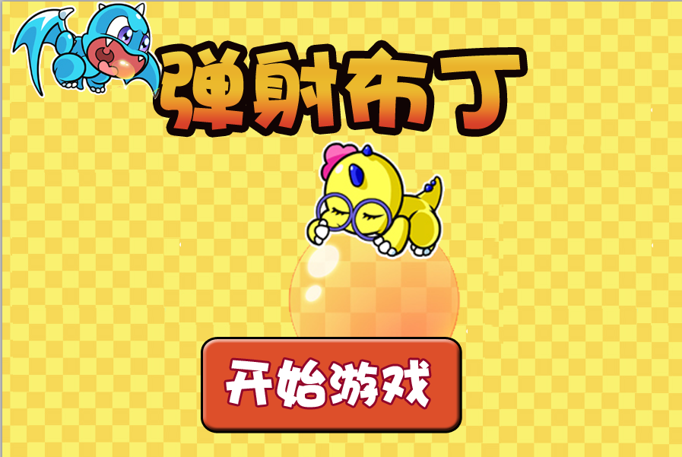

**界面元素**

* 界面背景
* 游戏名称
* “开始游戏”按钮

**3.2 概念认识界面**

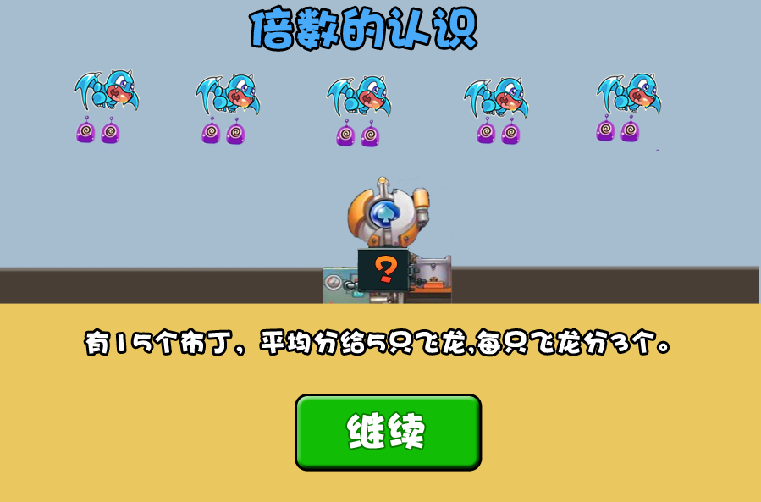

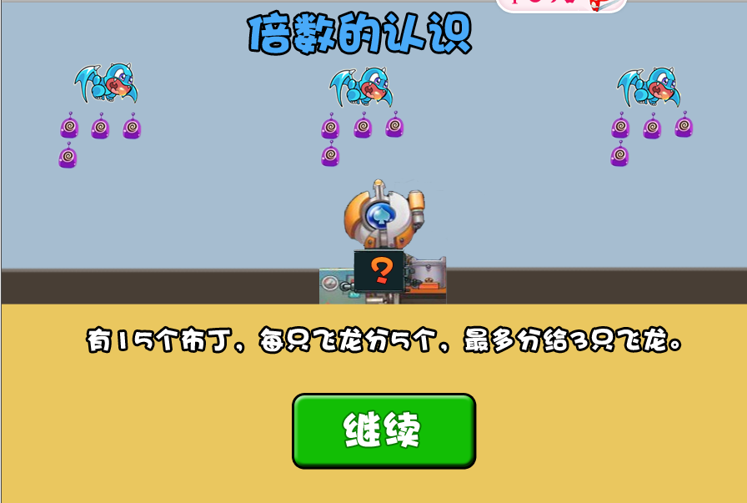

概念1：

文字内容：有15个布丁，平均分给5只飞龙，每只分3个。

动画：炮台发射3次（每次发射给每只1个）

概念2：

文字内容：15个布丁， 每只飞龙分5个，最多分3只飞龙。

动画：每次发射5个给一直飞龙，移动发射给3只飞龙。

**3.2 游戏界面**

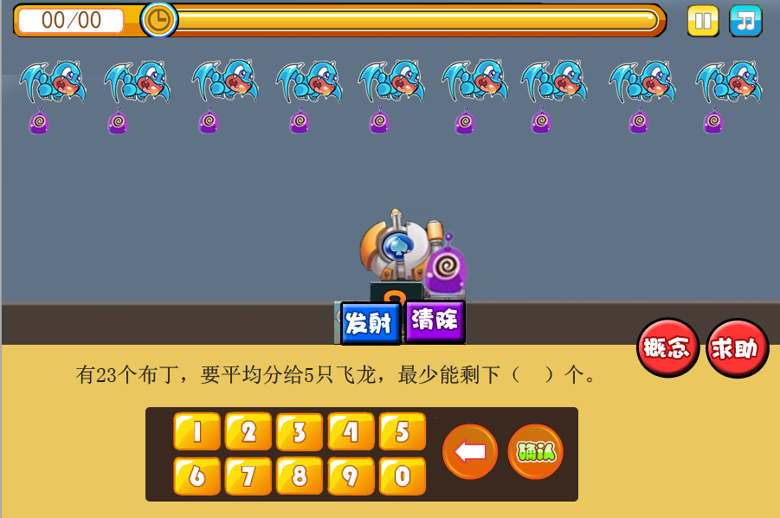

（预习、巩固）

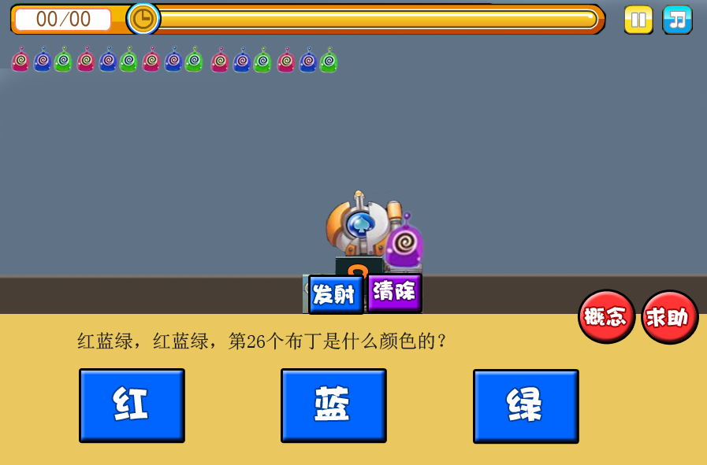

（拓展）

**界面元素**

* 界面背景
* 题目面板
* 数字键盘（撤销、确认按钮）
* 发射按钮
* “概念”按钮
* “求助”按钮
* 炮台的小布丁（
* 待机
* 正确欢呼
* 错误沮丧
* 射击中
* 太棒了（文字动画）
* 再接再厉（文字动画）
* 炮台（可同时向多方向发射布丁）
* 待机
* 发射
* “发射”和“清除”按钮
* 小飞龙
* 待机
* 飞行中
* 掉落
* 发射出去的小布丁（红、黄、蓝、绿、紫、白、黑、7种颜色）
* 静止
* 消失
* 红、黄、蓝、绿、紫、白、黑选项按钮
* 关卡数
* 时间条
* 静音、开启音乐按钮
* 暂时、继续游i戏按钮

### 3.4成绩报告界面

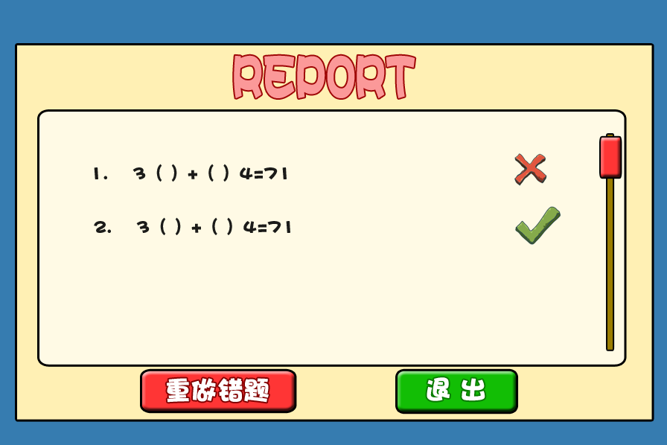

**界面元素**

* 界面背景
* 题目显示板
* REPORT标题
* 下拉槽
* 勾叉
* “重做错题”按钮
* “退出”按钮

### 4.2音乐需求

（1） 成功声音

（2） 失败声音

（3） 背景音乐